**מיני פורייקט בבסיסי נתונים:**

**שלב א- תיאור המערכת**

בפורייקט נבנה בסיס נתונים לאגף **הנשקייה (בלבד)** של צבא ההגנה לישראל.

בנשקייה יש מספר יישויות, כגון סוגים שונים של נשקים, תוספות לנשים, מלאי תחמושת וכן פרטי חיילים שמשוייך אליהם נשק ועובדי נשקייה.

להלן תיאור ראשוני של המערכת בצורת **ERD**:

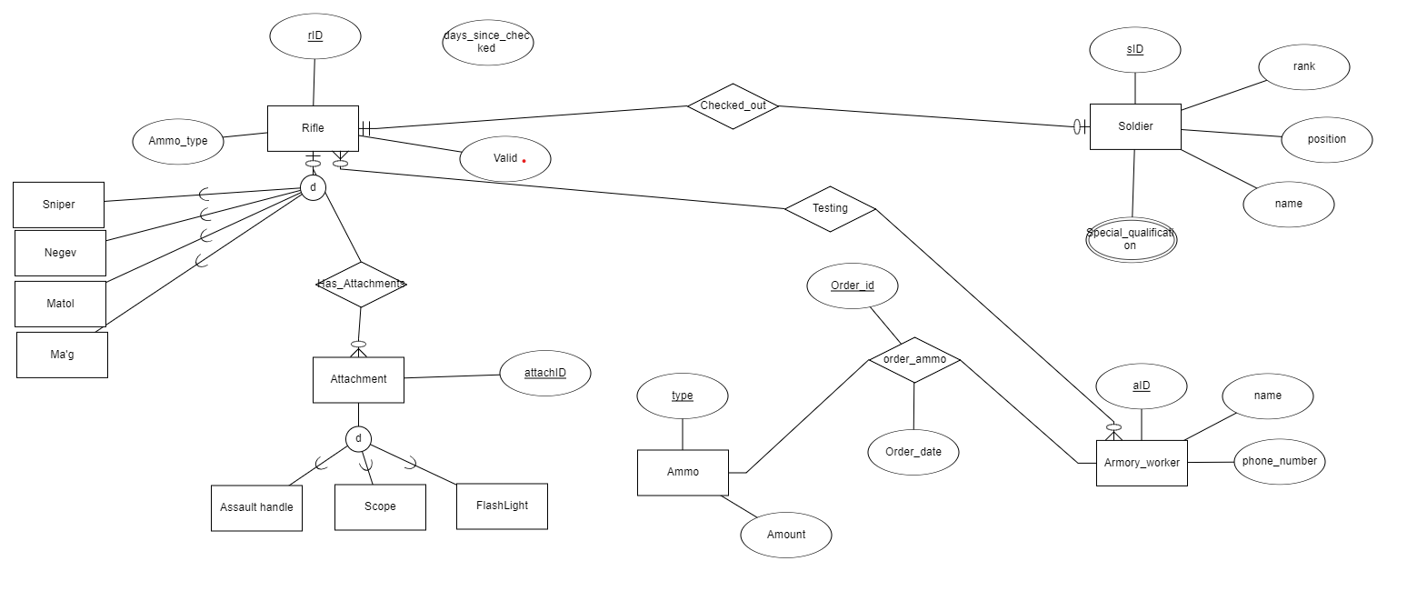

וכן תרשים DSD:

